ВСЕ ВНИМАНИЕ НА ГОРКИ!
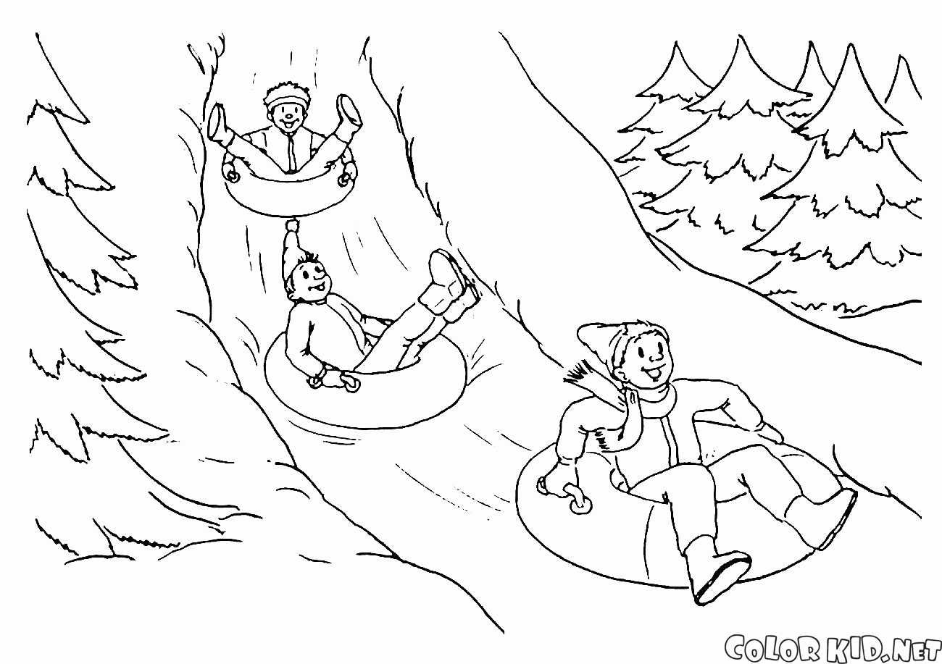
Уважаемые взрослые!
С 10 декабря Госавтоинспекция проводит профилактические мероприятия, основная цель которых — предотвратить ДТП с участием детей по причине катания с горок и снежных валов, выходящих на проезжую часть.

В городе Асбесте имеются горки природного происхождения, которые используются детьми для катания. Зимой ребята накатывают склон в районе дома №18 по проспекту Ленина, склон со стадиона ОУ №1 по ул. Ленинградской и склон природного происхождения в районе дома №19 по ул. Челюскинцев. Скат с этих несанкционированных горок ведет на проезжую часть дороги, где может произойти страшная беда.
С приходом зимы из года в год это становится проблемой. Дети радуются приходу зимы и хотят проводить свободное время на улице. Но дело в том, что не в каждом дворе есть безопасные горки, поэтому детвора раскатывает любые склоны для катания. Причем, ребятам всем известно о последствиях таких опасных катаний, но, тем не менее, они продолжают это делать с завидным упорством.
Причина всему, в первую очередь, равнодушие взрослых к играм детей. Родители не задаются вопросом: «А где же играет их ребенок?». Раньше горки во дворах строили все вместе, а сейчас, что произошло в наши дни? Зима в этом году пришла рано. Может нам, родителям, необходимо лишь желание, чтобы обезопасить своего ребенка и не надо надеяться на Деда мороза.
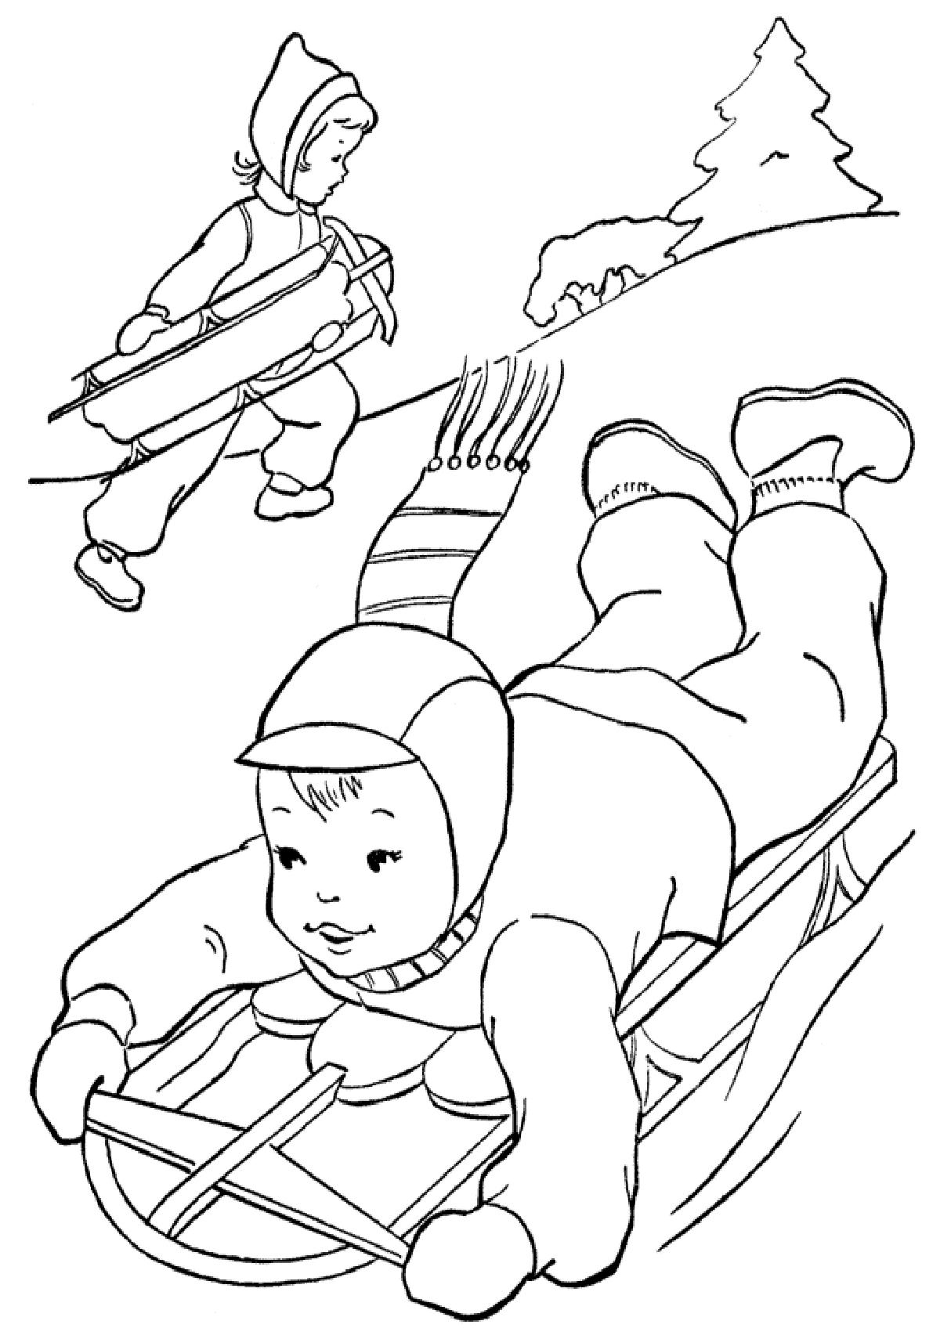
Конечно, дети есть дети, кататься они будут всегда, но нам, взрослым, необходимо показать место, где это будет безопасно. А для этого всего лишь нужны безопасные горки, подальше от проезжей части.
Госавтоинспекция предлагает всем жителям города, всем, у кого есть дети и внуки, вооружиться лопатой и построить для детей во дворах как можно больше безопасных горок.
Кроме этого, ГИБДД города Асбеста предлагает обычным гражданам принять участие в мероприятиях: в случае обнаружения опасных горок, снежных валов и наледей, скат которых выходит на проезжую часть, звонить по телефону 6-17-46.

Госавтоинспекция г. Асбеста

